“分析科学 创造未来”
聚焦·科学仪器盛会BCEIA2019

10月23-26日，第十八届北京分析测试学术报告会暨展览会“BCEIA2019”将在北京·国家会议中心隆重开幕，展出国内外500余家参展企业带来的数千项新的产品和技术，如仪器设备、试剂、软件和分析测试服务等；同时，作为BCEIA重要组成部分的学术报告会将继续组织国内外著名科学家参加大会报告、10个分会报告（电子显微镜与材料科学、质谱学、光谱学、色谱学、磁共振波谱学、电分析化学、生命科学、环境分析、化学计量与标准物质、标记免疫分析）、专题论坛、墙报、同期会议，面向世界科技前沿，围绕新原理、新方法、新技术等多个方面进行研讨和展望。
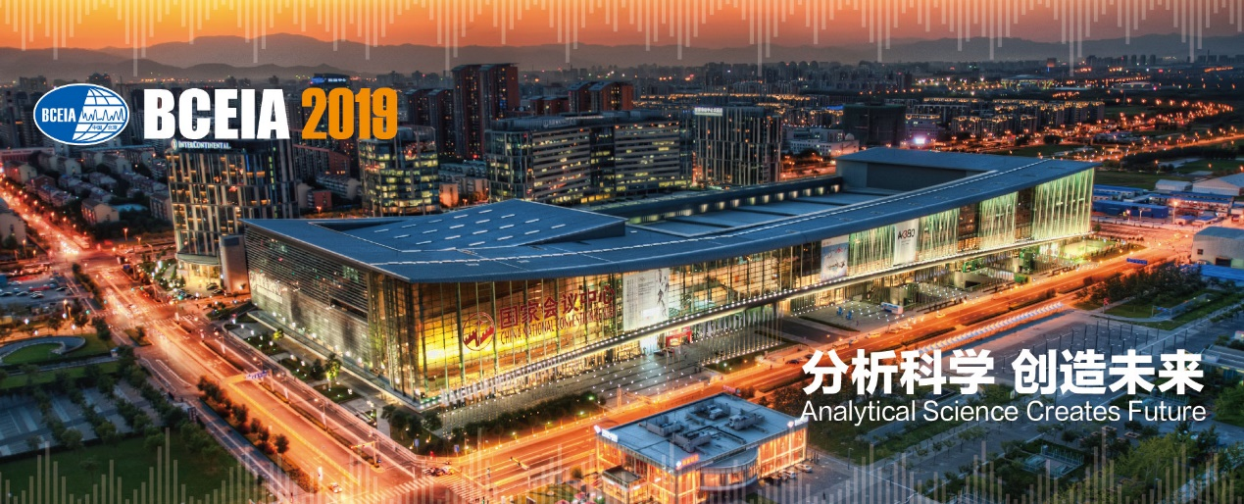
BCEIA2019会场位于北京亚奥商圈：国家会议中心（CNCC）

与往届相比，BCEIA2019增添了许多亮点，其中有三大亮点最为突出。亮点一，新增两个重要的国际高峰论坛，即：分析检测与体外诊断国际高峰论坛（10月23日上午）、科学仪器发展国际高峰论坛（10月23日下午）。分析检测与体外诊断国际高峰论坛特邀国内外生命科学及分析科学交叉领域的学界知名专家，将对应用及发展趋势进行深入讨论。科学仪器发展国际高峰论坛特邀业内权威专家、知名跨国企业高管，聚焦企业融资、并购、重组、转型、研发及战略发展等中国行业内所关注的热点问题，分享经验、化解困惑、探讨发展、展望未来，为中国分析测试仪器制造业提供未来发展的启示。两个高峰论坛聚焦分析科学热点应用领域，细数全球行业变革和创新，探讨发展方向，充分发挥BCEIA国际沟通桥梁的作用。
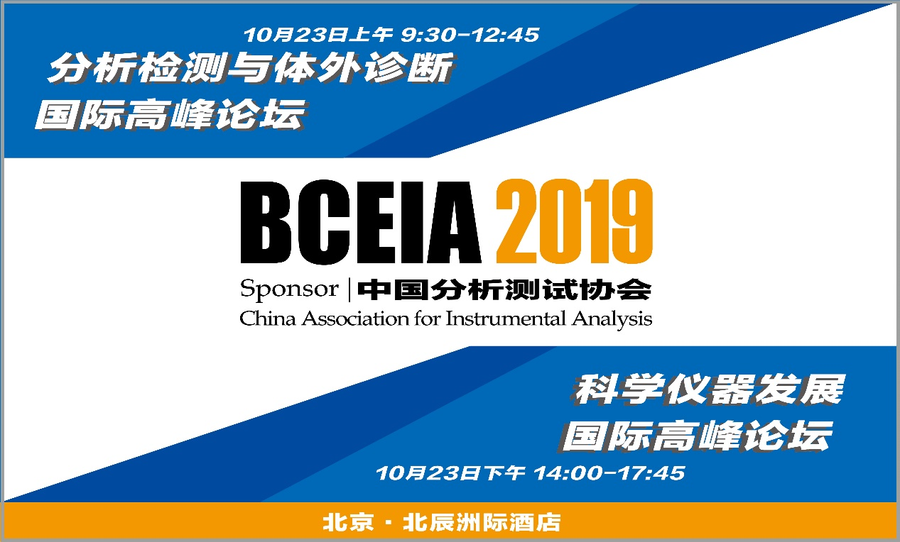
将有多位国际重量级嘉宾参与的两大高峰论坛

亮点二，为满足科学仪器及分析测试行业人才的全面发展，为雇主单位更好地解决用人需求，同时满足广大高校毕业生和社会人士就业择业的需求，中国分析测试协会联合行业媒体举办“BCEIA2019分析测试行业人才交流论坛”，此次论坛从供需双方的需求出发，立志打造成具有行业特色的人力资源交流大会。将有数十家BCEIA参展企业及高校、第三方检测机构提供岗位需求，为广大高校毕业生和社会人士提供职业选择的机会，论坛整体规模预期3000人以上。
亮点三，由中国分析测试协会主办的“中国实验室建设与发展专题论坛”和“多元化模块实验室展区”，将集中展示国际前沿的模块化实验室装备及可持续应用技术方案，邀请国内外实验室建设领域的专家学者以及知名企业代表，围绕实验室规划设计、实验室规范建设、实验室安全、绿色实验室、实验室运营管理、智慧实验室等热门主题，分享经验，探讨发展趋势，并通过现场演示，使用户亲身体验实验室现代化设计风格和智能化信息化管理理念，加快中国实验室品牌走向世界。
另外，主办方还将在面积达35,000㎡的场馆首次开设多条参观主题路线，囊括国内国外众多特色产品，方便用户快速抵达展台，以提升展商与观众的参与度，增加展商与观众交流的机会。以往受观众好评的“仪器汇APP”扫码递名片夺积分活动也将保留。
据悉，北京分析测试学术报告会暨展览会（BCEIA）于1985年经国务院批准设立，第一届会议由原国家科委主办。1986年，中国分析测试协会成立，承担起举办BCEIA的重任。秉承“分析科学 创造未来”的愿景，面向世界科技前沿，面向经济社会发展主战场，面向国家重大需求, BCEIA已成功举办十七届，成为在中国举办的分析测试领域规模最大、最具影响力的国际性学术会议和展览会。
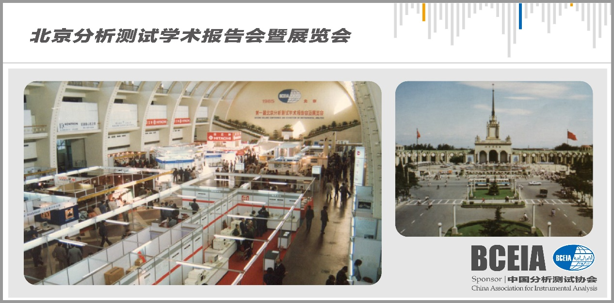
第一届北京分析测试学术报告会暨展览会（BCEIA1985）

每届BCEIA的学术报告会都成为国内外分析科学家的盛会。诸多知名科学家到会交流分析科学最新研究成果。如诺贝尔物理学奖获得者美国科学院院士伊瓦尔•贾埃弗教授，诺贝尔物理学奖获得者瑞士苏黎世联邦理工学院恩斯特教授，诺贝尔化学奖获得者日本岛津公司田中耕一教授等；在国际分析科学发展史上做出重大贡献或具有里程碑纪念意义的学者，如超临界色谱发明者之一F.J.Yang教授、电感耦合等离子体质谱（ICP-MS）发明者之一Robert Samuel Houk教授、光谱电化学及化学修饰电极创始人之一T.Kuwana教授、首次将透射电镜用于材料研究的G.Thomas教授等；以及众多中国科学院院士、中国工程院院士，如老一辈的泰斗级科学家严济慈、钱临照、王大珩、张青莲等中科院第一批学部委员，王天眷、郭可信、卢佩章、吴征铠、梁晓天等BCEIA学术报告会发起人，当代科学家如黄本立、汪尔康、俞汝勤、叶朝辉、陈洪渊、朱静、张玉奎、程津培、张泽、侯建国、江桂斌、谭蔚泓、贺福初、施蕴渝、张学敏、杨秀荣、杜江峰、金国藩、王海舟、姚骏恩、魏复盛等。统计显示，截止到BCEIA2017，学术报告会共发表高水平的学术论文近万篇。
回顾BCEIA2017，到场注册的专业科技人员达25547人，参观总人次达到66370人次。展品种类多、覆盖面广，尤其在教学科研、检验检疫、生命科学、食品检测等领域，参展仪器数量多，市场关注度高，观众数量大。BCEIA2017得到了科技部主管领导的高度关注和评价，科技部副部长黄卫院士、原科技部副部长程津培院士以及有关司局领导亲临会场参观指导。BCEIA2017学术报告会共举行了包括大会特邀报告、分会邀请报告、专题论坛、墙报、同期会议等多种形式的学术交流报告共计660余场，13位院士出席会议并作报告。
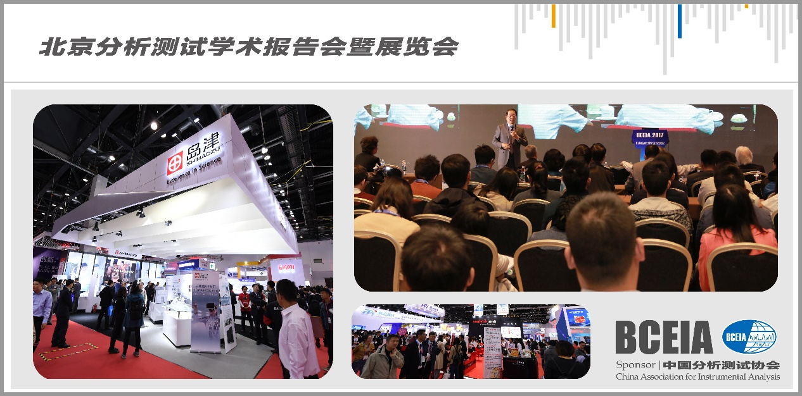
BCEIA2017展览及学术会现场盛况

BCEIA的品牌效应在行业内享有盛誉，与美国PITTCON（美国匹兹堡分析化学和光谱应用会议暨展览会）、德国ANALYTICA（德国慕尼黑国际实验室、分析、诊断及生物技术专业博览会及研讨会）、日本JASIS（日本分析及科学仪器展览会）一起被誉为世界四大分析仪器展会；被众多科学仪器知名企业视为仪器展示与推广、新产品发布、贸易促进的最佳平台。历届展会所展示的新仪器、新设备均超过3000台，很多国外先进仪器设备一经展出，便引起极大关注；大批国产高端科学仪器如场发射枪扫描电子显微镜、超导核磁共振波谱仪、三重四极杆串联质谱仪、超高效液相色谱仪、激光诱导击穿-拉曼一体化光谱分析仪等通过BCEIA的平台展出后迅速被业界所熟知。BCEIA的展品包括分析仪器、实验室设备和器材、试剂、软件、应用技术和服务。

中国分析测试协会
2019年5月

